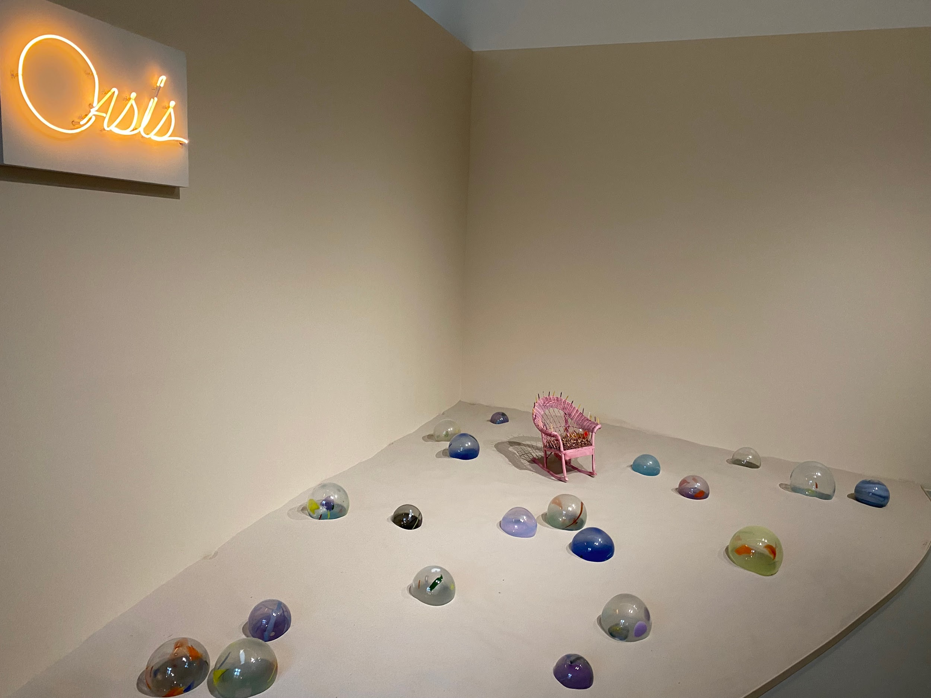
Oasis (1984), évoque le refuge mais aussi le seuil de la vie adulte. Les fleurs en bouton symbolisent la jeunesse, les bougies le passage à l'âge mûr. L'artiste parle de l'œuvre de la manière suivante: « chaque partie de la vie d'un être est une oasis, comme l'enfance, la vieillesse, la mort, et le chemin entre les deux ». Les éléments de « mise au regard » dans son œuvre sont destinés à séduire les spectateurs, tandis que la puissance est envisagée comme « intuition, mystère, mémoire ancestrale, expériences personnelles, rêves,
sentiments et énergie ».Oasis peut être envisagée comme un sanctuaire
reflétant le passage du temps et les étapes de la vie.

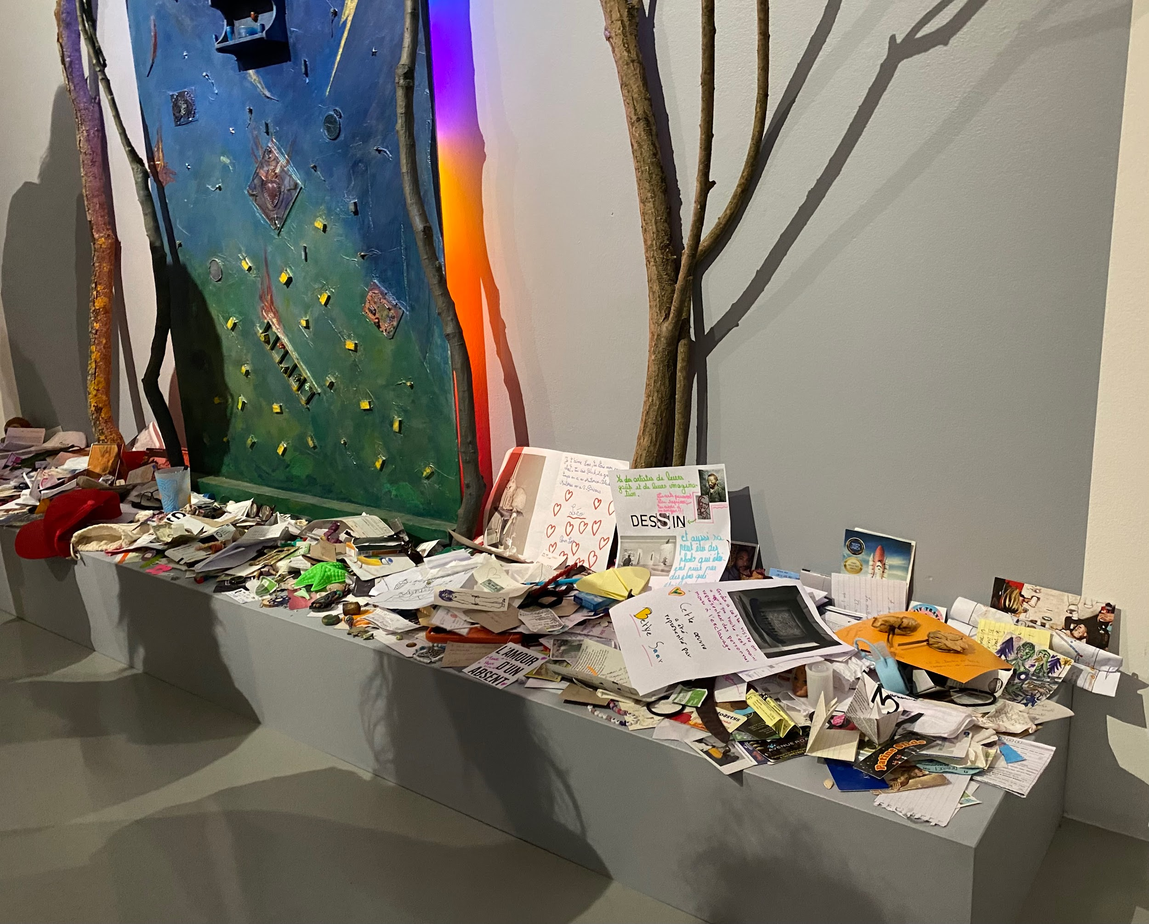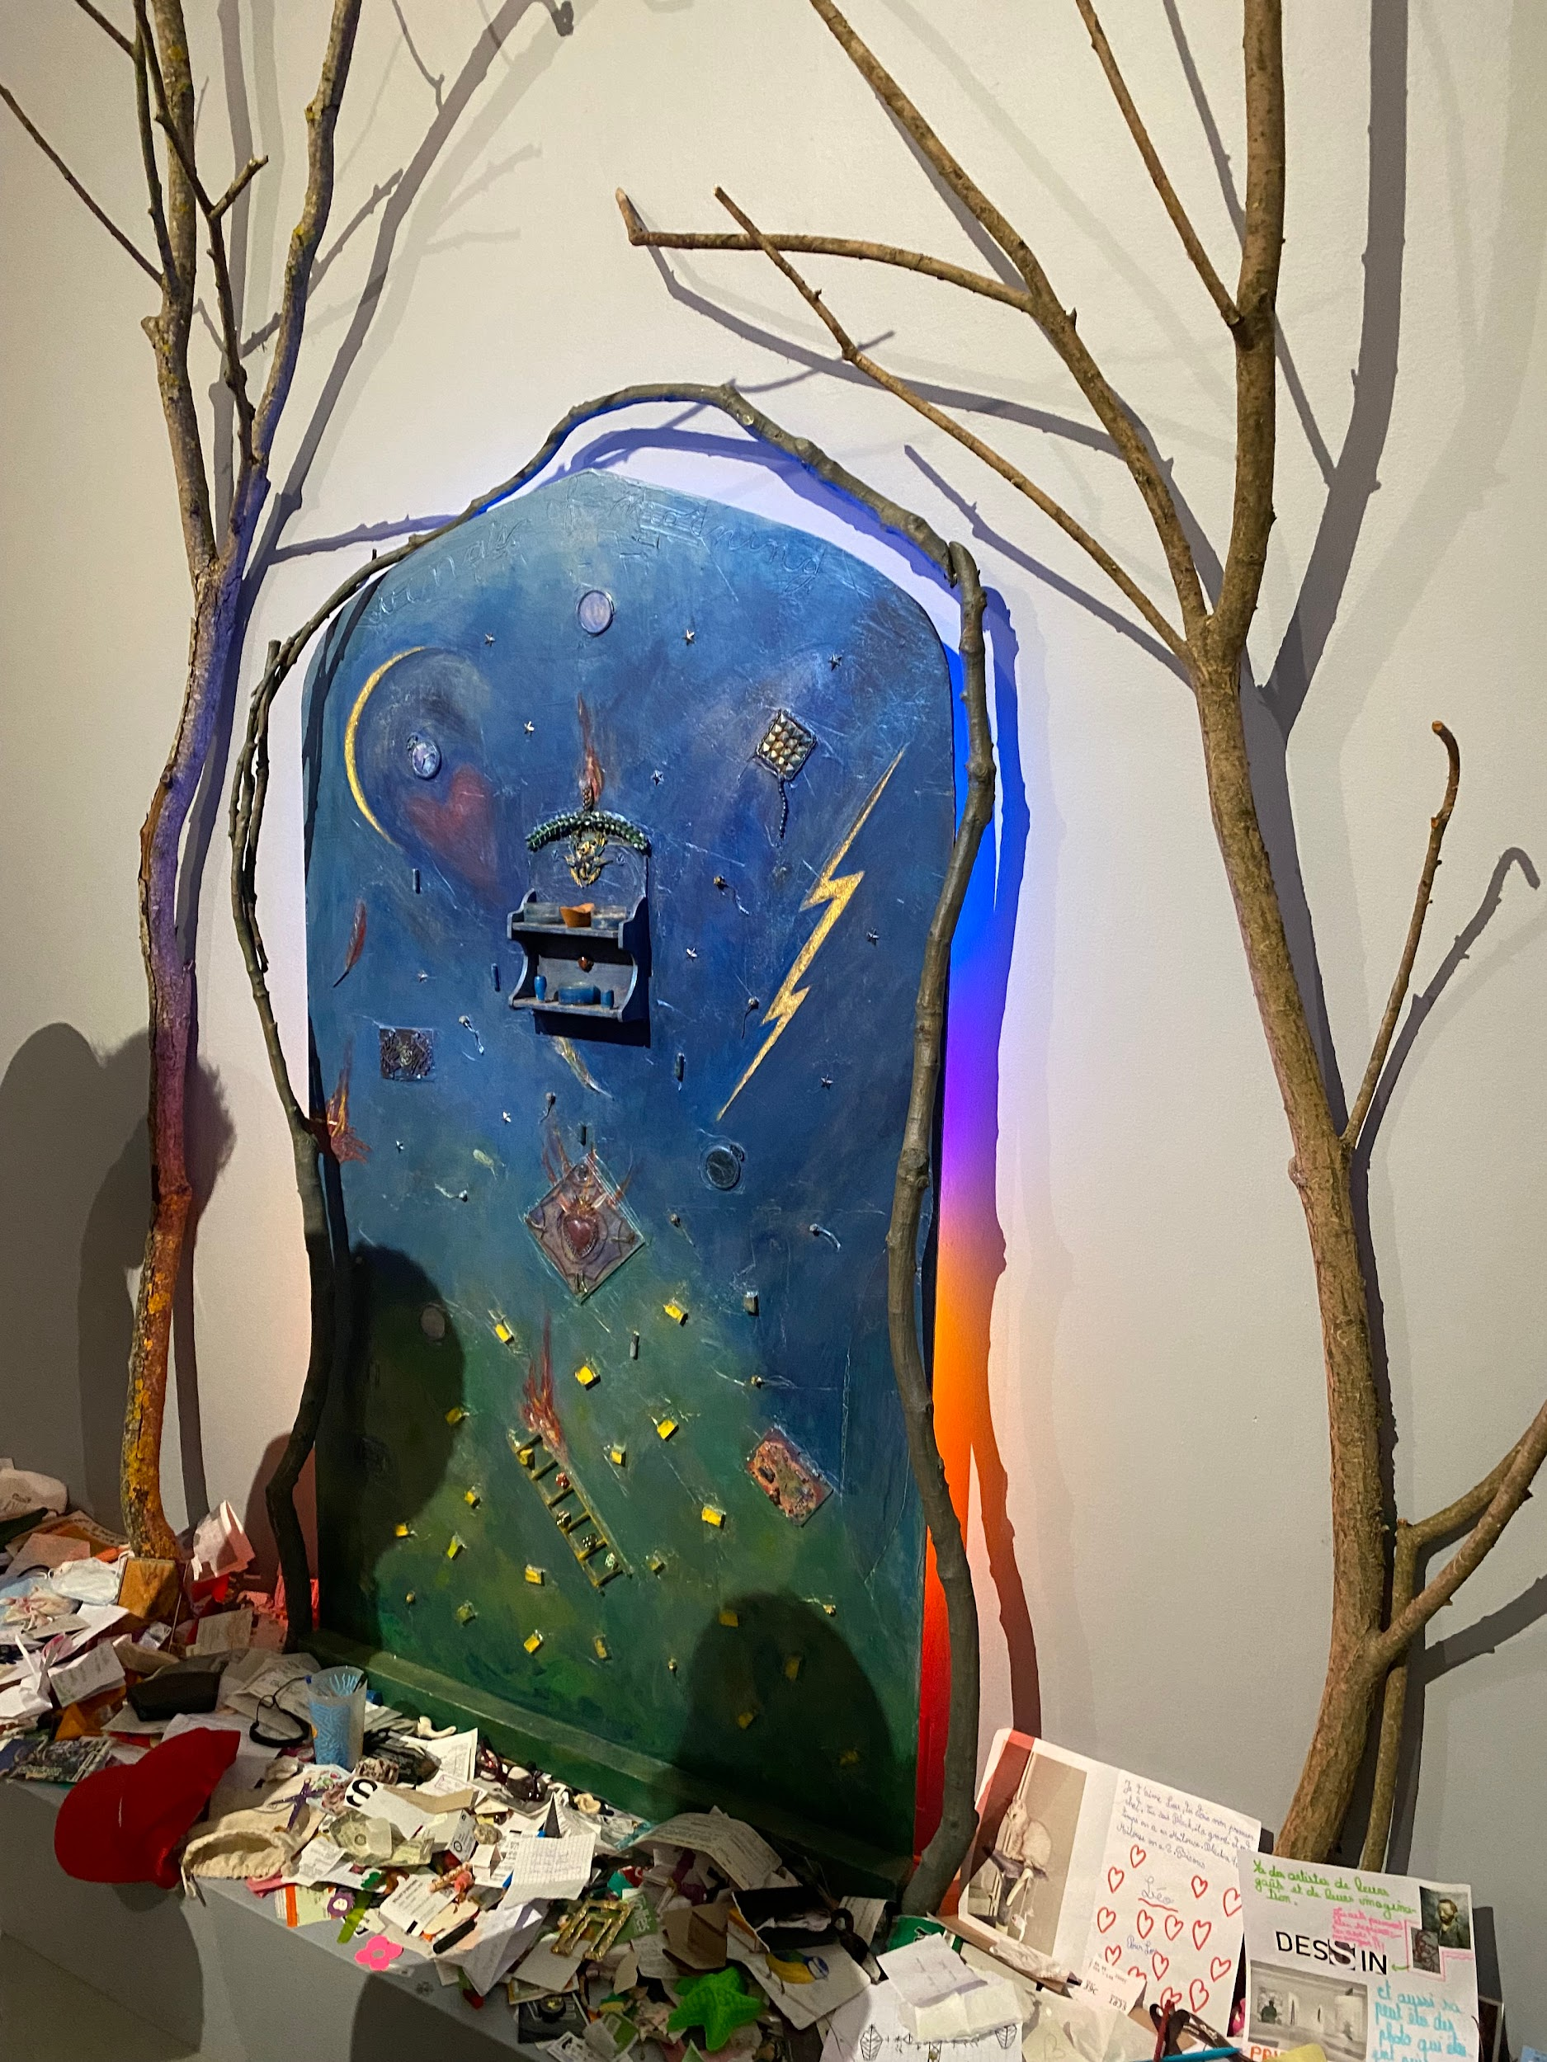
« L'œuvre Wings of Morning [1995] a été créée à la mémoire de ma mère Béatrice. Vous êtes invité.e.s à offrir des fleurs ou un souvenir à la mémoire d'une personne que vous avez aimée et qui est décédée. »

